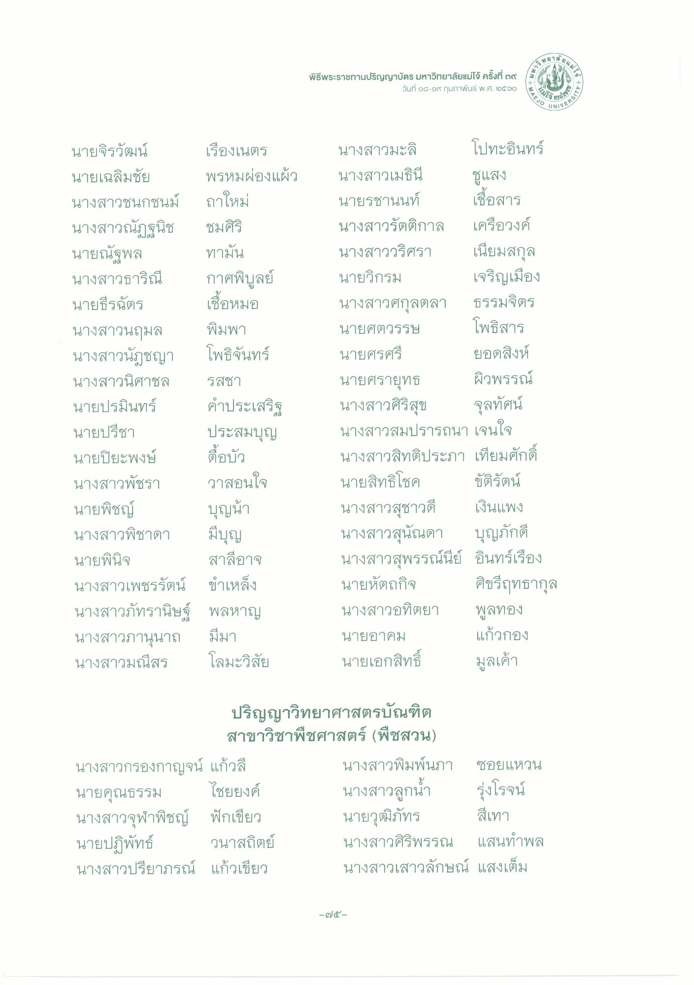
A866
TH
ATาก
พิธีพระราชทานปริญญาบัตร มหาวิทยาลัยแม่โจ้ 4
วันที่ ๑๘-๑๙ กุมภาพันธ์ พ.ศ. ๒๕๖๐
AEJO
UNIVE
ศัตย์ VERSIT
นายจิรวัฒน์ เรื่องเนตร นายเฉลิมชัย พรหมผ่องแผ้ว นางสาวชนกชนม์ ถาใหม่ นางสาวณัฏฐนิช ชมศิริ นายณัฐพล ทามัน นางสาวธาริณี กาศพิบูลย์ นายธีรฉัตร เชื่อหมอ นางสาวนฤมล พิมพา นางสาวนัฏชญา โพธิจันทร์ นางสาวนิศาชล รสชา นายปรมินทร์ คําประเสริฐ นายปรีชา ประสมบุญ นายปิยะพงษ์ ซื้อบัว นางสาวพัชรา วาสอนใจ นายพิชญ์ นางสาวพิชาดา มีบุญ นายพินิจ
สาลีอาจ นางสาวเพชรรัตน์ ขําเหล็ง นางสาวภัทรานิษฐ์ พลหาญ นางสาวภานุนาถ มีมา นางสาวมณีสร โลมะวิสัย
นางสาวมะลิ โปทะอินทร์ นางสาวเมธินี ชูแสง นายรชานนท์ เชื่อสาร นางสาวรัตติกาล เครือวงค์ นางสาววริศรา เนียมสกุล นายวิกรม เจริญเมือง นางสาวศกุลตลา ธรรมจิตร นายศตวรรษ โพธิสาร นายศรศรี
ยอดสิงห์ นายศรายุทธ ผิวพรรณ์ นางสาวศิริสุข จุลทัศน์ นางสาวสมปรารถนา เจนใจ นางสาวสิทติประภา เทียมศักดิ์ นายสิทธิโชค ขัติรัตน์ นางสาวสุชาวดี เงินแพง นางสาวสุนันดา บุญภักดี นางสาวสุพรรณ์นีย์ อินทร์เรือง นายหัตถกิจ ศิขรีฤทธากุล นางสาวอทิตยา พูลทอง นายอาคม
แก้วกอง นายเอกสิทธิ์ มูลเค้า
บุญน้า
ปริญญาวิทยาศาสตรบัณฑิต
สาขาวิชาพืชศาสตร์ (พืชสวน) นางสาวกรองกาญจน์ แก้วลี
นางสาวพิมพ์นภา ซอยแหวน นายคุณธรรม ไชยยงค์
นางสาวลูกน้ํา รุ่งโรจน์ นางสาวจุฬาพิชญ์ ฟักเขียว
นายวุฒิภัทร สีเทา นายปฏิพัทธ์ วนาสถิตย์ นางสาวศิริพรรณ แสนทําพล นางสาวปรียาภรณ์ แก้วเขียว
นางสาวเสาวลักษณ์ แสงเต็ม
-๗๕

